АДМИНИСТРАЦИЯ
НОВОГОЛЬЕЛАНСКОГО СЕЛЬСКОГО ПОСЕЛЕНИЯ
ГРИБАНОВСКОГО МУНИЦИПАЛЬНОГО РАЙОНА
ВОРОНЕЖСКОЙ ОБЛАСТИ

ПОСТАНОВЛЕНИЕ

от 09.12.2024 г. № 76
с. Новогольелань

Об утверждении актуализированной схемы теплоснабжения Новогольеланского сельского поселения Грибановского муниципального района Воронежской области на 2025 год

В соответствии с Федеральным законом от 06.10.2003 г. № 131-ФЗ «Об общих принципах организации местного самоуправления в Российской Федерации», Федеральным законом от 27.07.2010 г. № 190 – ФЗ «О теплоснабжении», постановлением Правительства Российской Федерации от 22.02.2012 г. № 154 «О требованиях к схемам теплоснабжения, порядку их разработки и утверждения», администрация Новогольеланского сельского поселения Грибановского муниципального района Воронежской области п о с т а н о в л я е т:
- Утвердить прилагаемую актуализированную схему теплоснабжения Новогольеланского сельского поселения Грибановского муниципального района Воронежской области на 2025 год.
2. Контроль за исполнением настоящего постановления оставляю за собой.

Глава сельского поселения В.А.Шитов

Приложение 1
Утвержденное
постановлением администрации
Новогольеланского сельского поселения
от 09.12.2024г. № 76
ГРАФИЧЕСКАЯ ЧАСТЬ

СХЕМА ТЕПЛОСНАБЖЕНИЯ

с.Новогольелань

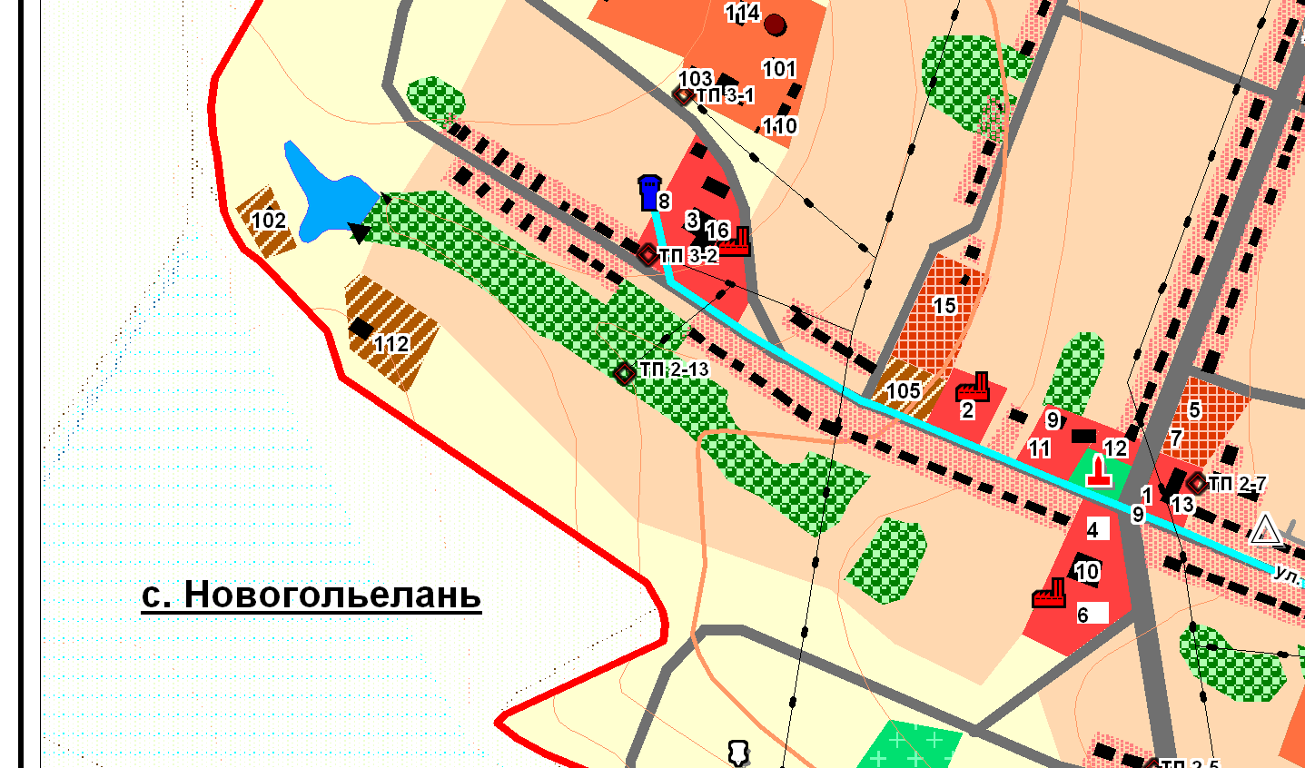

1 – Здание администрации КХ «Лига».
2 – Детский сад.
3 – Школа, библиотека.
4 – Врачебная амбулатория, администрация, почта.
9 – Магазин, СДК.
12- Отделение сбербанка.

с.Хомутовка

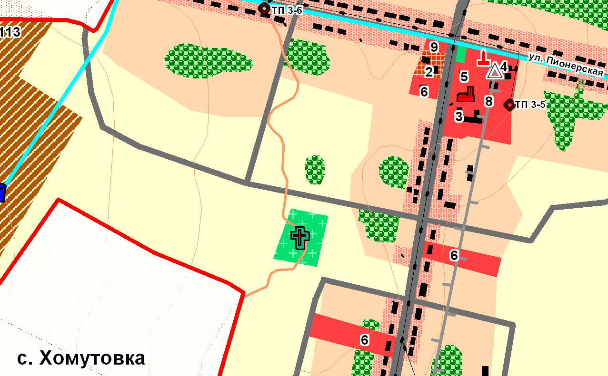

5 – Здание СДК, библиотека, ФАП, почта.

Пояснительная записка к схеме теплоснабжения

СХЕМА ТЕПЛОСНАБЖЕНИЯ

Схема теплоснабжения поселения – документ, содержащий материалы по обоснованию эффективного и безопасного функционирования системы теплоснабжения, её развития с учетом правового регулирования в области энергосбережения и повышения энергетической эффективности.

Организация теплоснабжения определяется схемой теплоснабжения.

Основные цели и задачи схемы теплоснабжения:
. определить возможность подключения к сетям теплоснабжения объекта капитального строительства и организации, обязанной при наличии технической возможности произвести такое подключение;
. повышение надежности работы систем теплоснабжения в соответствии с нормативными требованиями;
. минимизация затрат на теплоснабжение в расчете на каждого потребителя в долгосрочной перспективе;
. улучшение качества жизни за последнее десятилетие обуславливает необходимость соответствующего развития коммунальной инфраструктуры существующих объектов.
1.Новогольеланское СП входит в состав Грибановского муниципального района (далее - Грибановский МР)
Географическая площадь территории Новогольеланского сельского поселения составляет на 01.01.2025г. – 11,871 тыс. га.
Располагается в северо-западной части Грибановского района. В состав Новогольеланского СП входят 3 населённых пункта: с. Новогольелань, с.Хомутовка, с. Новоспасовка.
Административным центром поселения является с. Новогольелань.
Численность населения Новогольеланского СП на 01.01.2025 – 520 чел.
Территория сельского поселения расположена на востоке Воронежской области, в северо-западной части Грибановского района. Климат умеренно-континентальный с недостаточным увлажнением. Средняя температура самого теплого месяца июля +25,0, а самого холодного января - -17,0.
Устойчивый снежный покров устанавливается с 1 декабря и держится до 30 марта, в среднем 110-120 дней. Общее количество выпадаемых атмосферных осадков в среднем составляет 450 мм. в год, в том числе в вегетационный период.

- Сведения о котельных по поселению.
Теплоснабжение Новогольеланского СП осуществляется:
- большая часть жилого фонда сёл отапливается природным газом.
Жилой фонд сельского поселения в значительном объеме оборудован плитами на природном газе.
Объекты социальной инфраструктуры в с. Новогольелань :
- Школа отапливается природным газом (блочно-модульная котельная);
-Детский сад отапливается от котельной на твердом топливе;
-Дом культуры в с. Новогольелань отапливается электричеством;
- Администрация, почта отапливаются от котельных на твердом топливе;
-Амбулатория отапливается природным газом (индивидуальный котёл);
-Дом культуры, библиотека, ФАП, почта в с. Хомутовка отапливаются от котельной на твердом топливе.
- Существующая схема тепловых сетей и систем теплоснабжения является оптимальной для поселения ввиду не протяженности магистрали, доступность к ревизии и ремонту.

